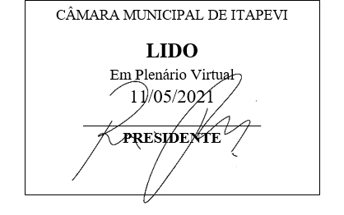
INDICAÇÃO Nº 1259/2021

Súmula: “Indico a implantação de Iluminação de LED em toda a Extensão da Rua Alegria, situada no bairro Vila Santa Rita. ”

INDICO à Mesa, após ouvir o Douto Plenário, na forma regimental vigente, que seja a presente propositura encaminhada ao Excelentíssimo senhor, Igor Soares Ebert, Prefeito Municipal, para a implantação de Iluminação de LED em toda a Extensão da Rua Alegria, situada no bairro Vila Santa Rita.

JUSTIFICATIVA
Senhor Presidente;
Senhoras Vereadoras;
Senhores Vereadores;

Essa é uma solicitação da população que solicita a instalação de iluminação de LED na referida via pública, relatando que em períodos noturnos a mesma fica demasiadamente escura propiciando a ação de meliantes na prática de crimes e deixando o cidadão em situação de vulnerabilidade.
Tendo em vista o grande trabalho da atual gestão, indico a implantação de Iluminação de LED em toda a Extensão da Rua Alegria, situada no bairro Vila Santa Rita, para que com máxima urgência os moradores locais e transeuntes tenham uma melhoria na qualidade de vida.
Sala das Sessões Benvindo Moreira Nery, 7 de maio de 2021.

Vereadora Tininha – PSD
1ª Secretária
